V 3 – Ozon-Reagenzpapier
Dieser Versuch stellt die Herstellung von Reagenzpapier vor und wie mit Hilfe dieses Papiers qualitativ Ozon in unserer Umwelt nachgewiesen werden kann. Smog ist ein wichtiges Thema in Großstädten auf der ganzen Welt, besonders im Sommer, wenn photochemischer Smog entsteht. Um die Ozonbelastung in der Umwelt der SuS zu überprüfen und das Thema Smog und Ozon einzuführen, ist dieser Versuch gut geeignet.
Gefahrenstoffe
Kaliumcarbonat |  |  | - |  |  | -
Kaliumiodid |  |  | - |  |  | -
Stärke |  |  | - |  |  | -

Materialien: 5 Petrischalen (d=100 mm), 10 Rundfilter (d=90 mm), 100-mL-Erlenmeyerkolben, Laborwaage (0,1 g Messbereich), Trockenschrank
Chemikalien: Stärke, Kaliumiodid, Kaliumcarbonat, destilliertes Wasser

Durchführung: In den Erlenmeyerkolben werden 50 mL Aqua Dest. gegeben und darin 2,5 g Stärke, 5 g Kaliumiodid und 0,5 g Kaliumcarbonat gelöst. Die Rundfilter werden in die Ober- und Unterschale der Petrischalen gegeben und mit je 2 mL der Lösung getränkt. Anschließend werden die Filter bei 60 °C im Trockenschrank getrocknet. Die Filterpapiere werden an die SuS ausgeteilt und werden an verschiedenen Orten in der Umwelt verteilt.
Beobachtung: Das Reagenzpapier färbt sich an manchen Orten braun.
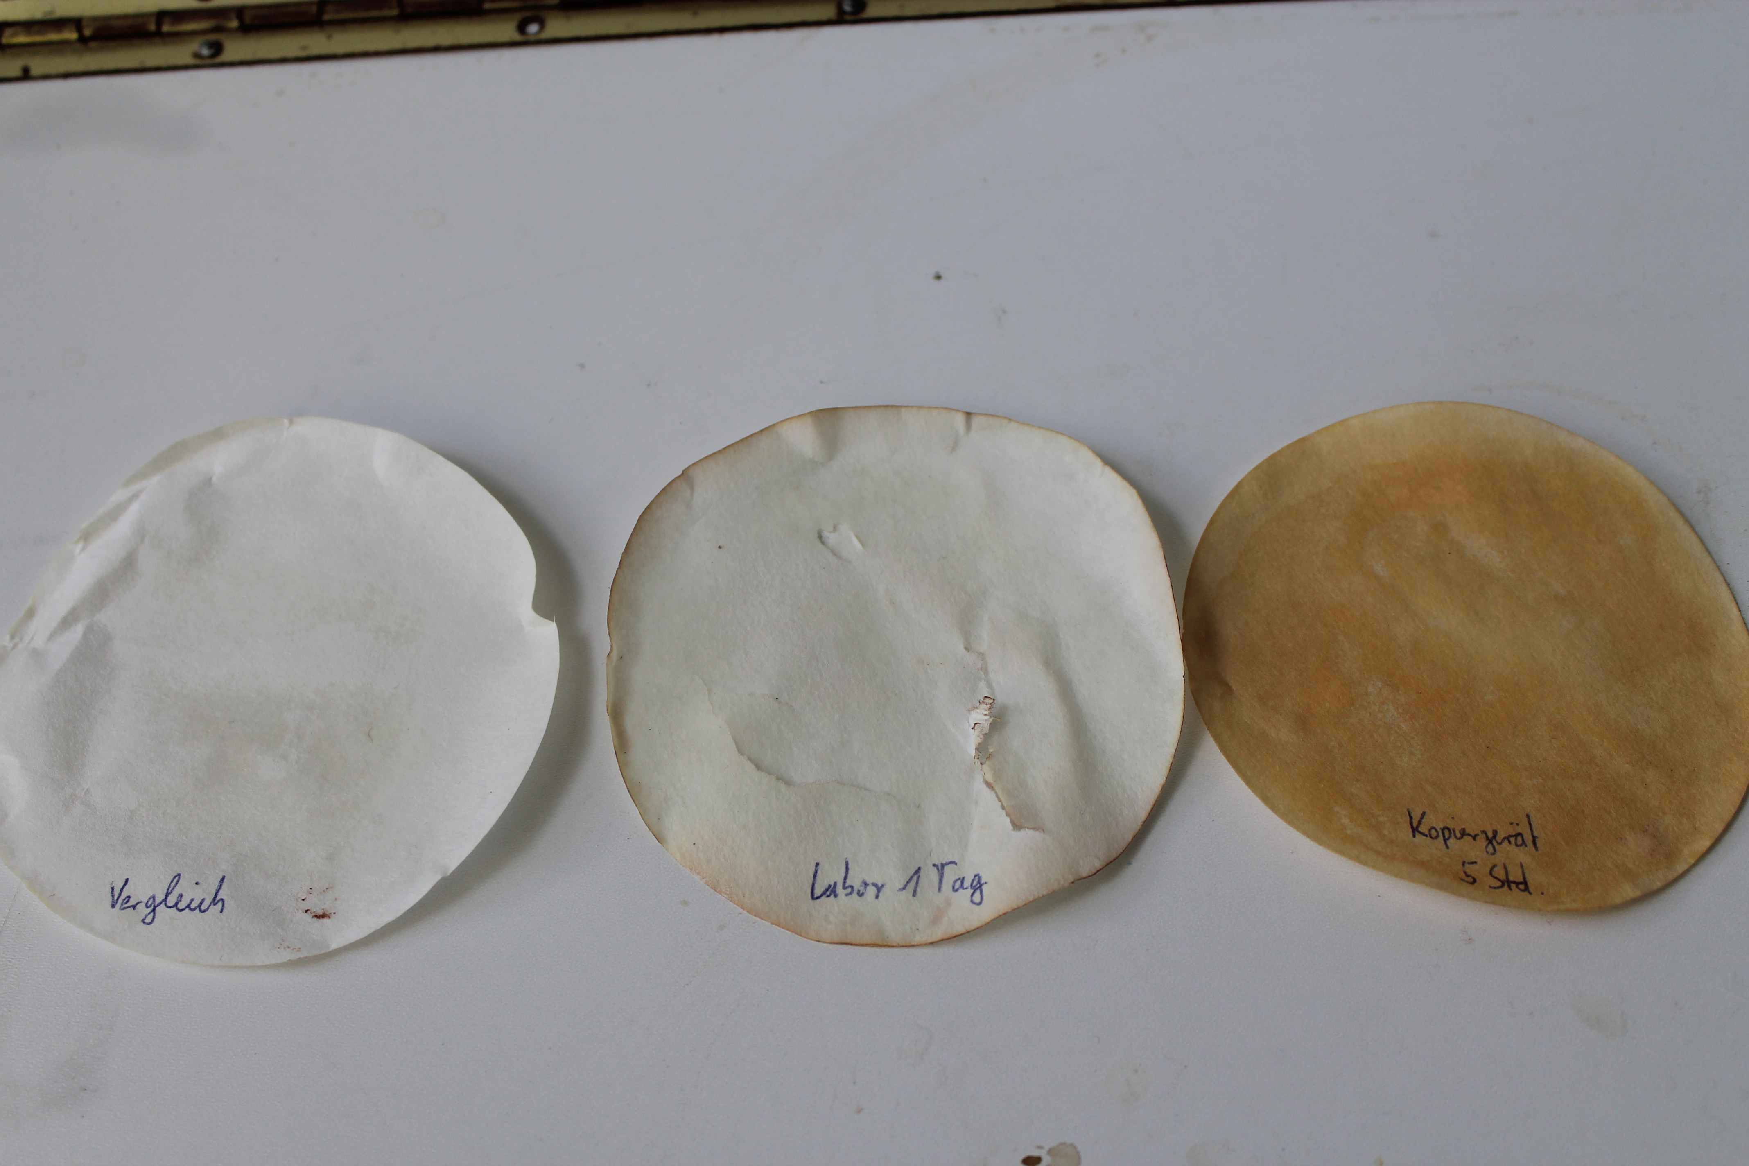
Abb. 8 - links: unbenutztes Papier - mitte: Papier nach 1 Tag im Labor – rechts: Papier nach 5 Stunden neben einem Kopierer
Deutung: An Orten mit besonders hoher Ozonbelastung verfärbt sich das Reagenzpapier braun. Eine Kopiermaschine produziert zum Beispiel viel Ozon beim Kopierprozess, deshalb ist das Reagenzpapier schnell und intensiv braun. Das Testpapier aus dem Labor ist leicht braun, was darauf schließen lässt, dass die Ozonbelastung eher gering ist.
Literatur: H. Böhland et al., Chemische Schulexperimente – Band 3 – Allgemeine, physikalische und analytische Chemie – Chemie und Umwelt, Volk und Wissen, 2002, S. 279.
Die Herstellung des Reagenzpapiers kann von der Lehrperson, aber auch bereits von den SuS durchgeführt werden, da die Reagenzien ungefährlich sind. Bei der Anwendung des Papiers sollte darauf geachtet werden, dass es an den Orten, an denen es ausgelegt wird, nicht zu feucht ist. Besonders gut funktioniert der Nachweis an dem Lüftungssystem eines Kopiergerätes.

